- 文件导入功能：
按模板格式上传题目文件，点击导入后可预览各题目信息，并支持用户对识别后的题目进行编辑，无误后可保存至数据库。
目前导入文件后的预览和再编辑功能由晓纯在负责。

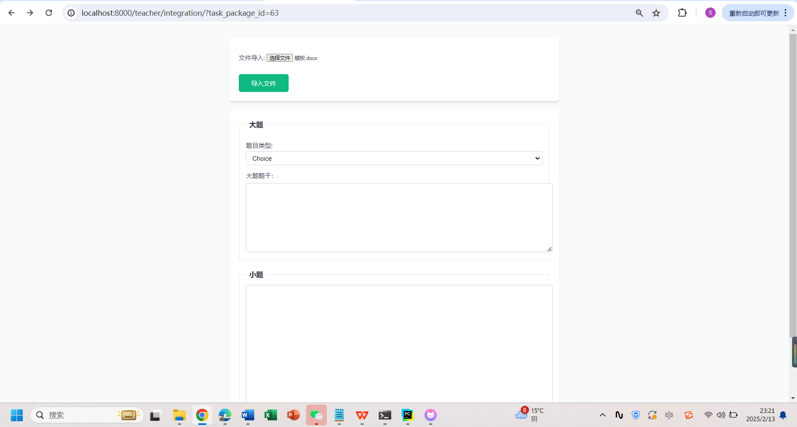
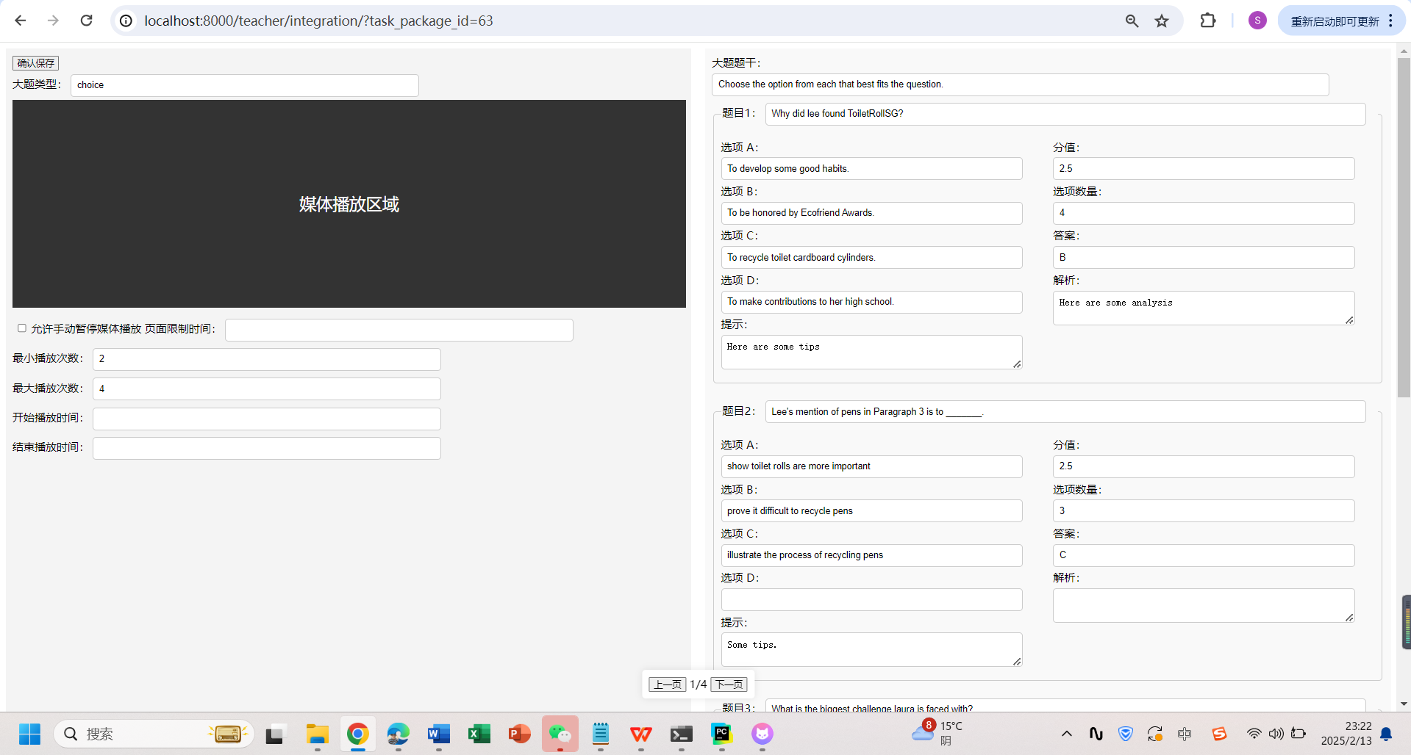

- 组卷功能改进：
允许用户将多道大题+小题组成页面，点击按钮‘添加页面’后可以在右侧预览所选题目组成的页面。支持多次添加页面，右侧可以预览选中添加的所有页面，点击某一页面中的‘删除页面’按钮可以删除已添加的页面。确认无误后点击最下方的确认组卷，填写组卷信息后组卷成功。

